S I A M F E A S T
SiamFeast คู่มือผู้ใช้

暹罗盛宴 · คู่มือการใช้งานสำหรับผู้ใช้

เวอร์ชัน v1.0.11
อัปเดต: 2026-08-11
เหมาะสำหรับ: ผู้ใช้งาน (ลูกค้า)

สารบัญ
（คำแนะนำ: หลังสร้างสารบัญแล้ว โปรดคลิกขวาที่สารบัญใน Word แล้วเลือก「อัปเดตฟิลด์」เพื่อรีเฟรชเลขหน้า）

เวอร์ชัน：v1.0.11 ｜ เหมาะสำหรับ：ผู้ใช้งาน (ลูกค้า) ｜ วันที่อัปเดต：2026-08-11 ภาษาที่รองรับ：中文 / English / ภาษาไทย（ในเอกสารระบุเป็นสามภาษา 中文 / English / ภาษาไทย）

1. ภาพรวมแอปและแถบนำทางด้านล่าง
SiamFeast เป็นแอปร้านอาหารที่รวม สั่งอาหารทานที่ร้าน สั่งอาหารส่ง คะแนนสมาชิก รับคูปองส่วนลด และเชิญเพื่อนรับรางวัล ไว้ในที่เดียว หลังเปิดแอปแล้ว หน้าหลักส่วนใหญ่จะมี แถบนำทางด้านล่าง (TabBar) ที่อยู่ตรึงอยู่ด้านล่างสำหรับสลับไปมาระหว่างฟังก์ชันหลักสามอย่าง：
Tab | ไอคอน | ภาษาไทย | หน้าที่เปลี่ยนไป
🏠 หน้าแรก | ไอคอนรูปบ้าน | หน้าแรก | pages/index/index
📋 คำสั่งซื้อ | ไอคอนคำสั่งซื้อ | คำสั่งซื้อ | pages/order/index
👤 ของฉัน | ไอคอนรูปคน | ของฉัน | pages/member/index
💡 เคล็ดลับ：ไอคอนของ Tab ที่กำลังอยู่ในปัจจุบันจะเปลี่ยนเป็นสี ทอง (#F2B131) แถบนำทางด้านล่างจะปรากฏหลังจากเข้าสู่ระบบแล้ว หากยังไม่ได้เข้าสู่ระบบจะถูกนำไปยังหน้าเข้าสู่ระบบ

2. เข้าสู่ระบบและสมัครสมาชิก

2.1 หน้าเข้าสู่ระบบด้วยรหัสผ่าน (ค่าเริ่มต้น)
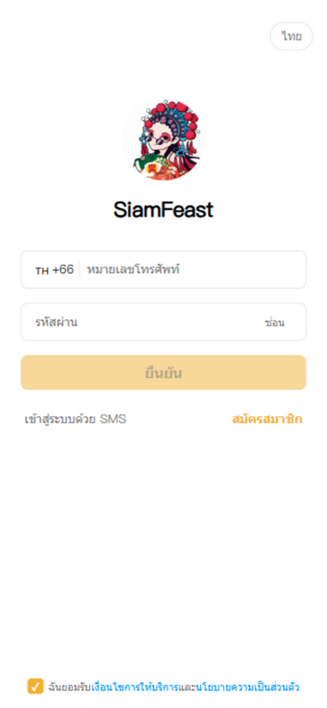
รูปภาพ: รูปภาพ: หน้าเข้าสู่ระบบด้วยรหัสผ่าน
วัตถุประสงค์ของหน้า：หน้าเข้าสู่ระบบเริ่มต้นหลังเปิดแอป ใช้ 「หมายเลขโทรศัพท์ + รหัสผ่าน」 ในการเข้าสู่ระบบ
เลย์เอาต์ (จากบนลงล่าง)：
ส่วน | ข้อความ | คำอธิบายการใช้งาน
① สลับภาษา | ไทย / EN / 中文 (มุมขวาบน) | คลิกเพื่อสลับภาษาตามลำดับ：中文 → English → ภาษาไทย หลังสลับจะมีผลทันทีทั่วทั้งแอป พร้อม Toast แจ้ง "สลับภาษาสำเร็จ"
② Logo | SiamFeast | โลโก้แบรนด์ ไม่มีการโต้ตอบ
③ ช่องกรอกหมายเลขโทรศัพท์ | ข้อความ placeholder：หมายเลขโทรศัพท์ | ด้านซ้ายแสดงรหัสประเทศไทย 🇹🇭 +66 อย่างถาวร กรุณากรอกหมายเลขโทรศัพท์ 9 หลัก (ไม่รวมเลข 0 นำหน้า)
④ ช่องกรอกรหัสผ่าน | ข้อความ placeholder：รหัสผ่าน | กรอกรหัสผ่านอย่างน้อย 6 หลัก ปุ่ม 「ซ่อน」 ด้านขวาใช้สลับการแสดงแบบข้อความธรรมดา/รหัส
⑤ ปุ่มเข้าสู่ระบบ | ยืนยัน (ปุ่มสีเหลืองขนาดใหญ่) | ตรวจสอบหมายเลขโทรศัพท์ + ยอมรับข้อตกลง → เรียก API เข้าสู่ระบบ → หลังสำเร็จ 1.5 วินาทีเข้าสู่หน้าแรก หากผิดพลาดจะแจ้ง "หมายเลขโทรศัพท์หรือรหัสผ่านไม่ถูกต้อง"
⑥ ลิงก์เข้าสู่ระบบด้วย SMS | เข้าสู่ระบบด้วย SMS (ซ้ายล่าง) | ไปยังหน้าเข้าสู่ระบบด้วยรหัสยืนยัน SMS
⑦ ลิงก์สมัครสมาชิก | สมัครสมาชิก (ขวาล่าง ไฮไลต์สีเหลือง) | ไปยังหน้าสมัครสมาชิก
⑧ เข้าสู่ระบบด้วยบุคคลที่สาม | ปุ่ม Google / Facebook (แสดงเฉพาะบนแอป) | เรียกหน้าต่าง OAuth ของระบบเพื่อเข้าสู่ระบบ
⑨ ยอมรับข้อตกลง | ฉันได้อ่านและยอมรับ《ข้อกำหนดการให้บริการ》และ《นโยบายความเป็นส่วนตัว》 | ต้องทำเครื่องหมาย จึงจะเข้าสู่ระบบได้ คลิกข้อความสีน้ำเงินเพื่อดูข้อตกลงฉบับเต็ม
⚠️ หมายเหตุ：ต้องทำเครื่องหมายยอมรับข้อตกลงที่ด้านล่างก่อน ปุ่มเข้าสู่ระบบจึงจะทำงาน หากยังไม่ได้ทำเครื่องหมายแล้วคลิกเข้าสู่ระบบจะแจ้ง "กรุณายอมรับข้อกำหนดการให้บริการก่อน"

2.2 หน้าเข้าสู่ระบบด้วยรหัสยืนยัน SMS
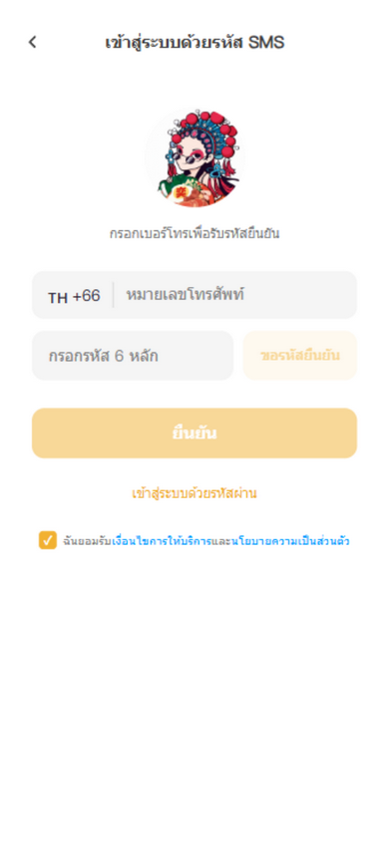
รูปภาพ: รูปภาพ: หน้าเข้าสู่ระบบด้วย SMS
วัตถุประสงค์ของหน้า：เข้าสู่ระบบด้วยหมายเลขโทรศัพท์ + รหัสยืนยัน SMS (ไม่ต้องใช้รหัสผ่าน)
เลย์เอาต์และปุ่ม：
ส่วน | ข้อความ | คำอธิบายการใช้งาน
① ปุ่มย้อนกลับ | ← (ซ้ายบน) | กลับไปหน้าก่อนหน้า
② หัวข้อ | เข้าสู่ระบบด้วย SMS | —
③ ช่องกรอกหมายเลขโทรศัพท์ | หมายเลขโทรศัพท์ | มีรหัสประเทศ +66
④ ช่องกรอกรหัสยืนยัน + ปุ่มขอรหัส | ปุ่มด้านขวา：รับรหัสยืนยัน นับถอยหลังแสดง 60s | คลิกเพื่อส่งรหัสยืนยัน หากหมายเลขโทรศัพท์ยังไม่ได้สมัครจะมีป๊อปอัปแนะนำให้ไปสมัคร ภายใน 60 วินาทีไม่สามารถส่งซ้ำได้
⑤ ปุ่มเข้าสู่ระบบ | ยืนยัน (สีเหลือง) | กรอกรหัสยืนยันแล้วคลิกเข้าสู่ระบบ ผู้ใช้ใหม่ที่เข้าสู่ระบบครั้งแรกจะมี ป๊อปอัปกรอกรหัสเชิญ ปรากฏขึ้น
⑥ ลิงก์เข้าสู่ระบบด้วยรหัสผ่าน | เข้าสู่ระบบด้วยรหัสผ่าน | สลับกลับไปหน้าเข้าสู่ระบบด้วยรหัสผ่าน
📧 โหมดสำรองอีเมล：เมื่อใช้โควต้า SMS หมด หน้าจะสลับเป็น โหมดรหัสยืนยันอีเมล อัตโนมัติ โดยจะมีช่องกรอกอีเมลเพิ่มขึ้นมา รหัสยืนยันจะถูกส่งไปยังอีเมล
ป๊อปอัปรหัสเชิญผู้ใช้ใหม่ (ปรากฏหลังเข้าสู่ระบบครั้งแรก)：
- หัวข้อ：มีรหัสเชิญไหม? 🎁
- ช่องกรอก：รหัสเชิญ (ไม่บังคับ)
- ปุ่ม 「ข้าม / Skip」：ไม่ผูก เข้าสู่หน้าแรกโดยตรง
- ปุ่ม 「ผูก / Bind」：กรอกรหัสเชิญของเพื่อน ทั้งสองฝ่ายได้รับรางวัล

2.3 หน้าเข้าสู่ระบบด้วยรหัสผ่านแบบแยก
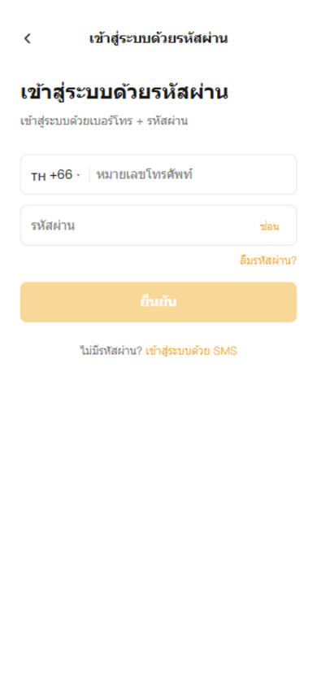
รูปภาพ: รูปภาพ: หน้าเข้าสู่ระบบด้วยรหัสผ่านแบบแยก
วัตถุประสงค์ของหน้า：หน้าเข้าสู่ระบบด้วยรหัสผ่านแบบแยกที่มีแถบนำทางย้อนกลับ (สลับมาจากหน้าเข้าสู่ระบบด้วย SMS)
ฟังก์ชันเหมือนกับหน้าเข้าสู่ระบบเริ่มต้น (2.1) ความแตกต่างคือ：
- ด้านบนมีลูกศรย้อนกลับและแถบหัวข้อ 「เข้าสู่ระบบด้วยรหัสผ่าน」
- ใต้ช่องรหัสผ่านมีลิงก์ 「ลืมรหัสผ่าน?」 เพิ่มขึ้นมา —— คลิกแล้วจะไปยังหน้ารหัสยืนยัน SMS หลังยืนยันตัวตนแล้วสามารถตั้งรหัสผ่านใหม่ได้
- ด้านล่างมีลิงก์สลับ 「ไม่มีรหัสผ่าน?」 + 「เข้าสู่ระบบด้วย SMS」

2.4 หน้าสมัครสมาชิก
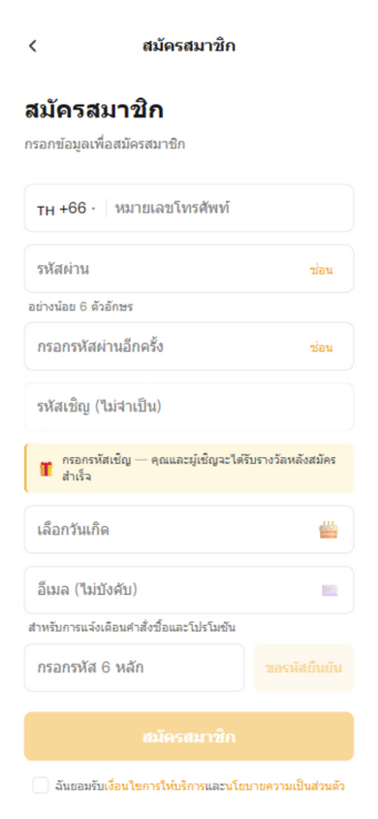
รูปภาพ: รูปภาพ: หน้าสมัครสมาชิก
วัตถุประสงค์ของหน้า：สมัครบัญชีสำหรับผู้ใช้ใหม่
เลย์เอาต์ (จากบนลงล่าง)：
ลำดับ | ฟิลด์ | คำอธิบาย
① | ย้อนกลับ + หัวข้อ สมัครสมาชิก | —
② | หมายเลขโทรศัพท์ | มีรหัสประเทศ +66
③ | รหัสผ่าน | อย่างน้อย 6 หลัก ด้านขวาสลับการแสดงได้
④ | ยืนยันรหัสผ่าน | ต้องกรอกให้ตรงกันทั้งสองครั้ง
⑤ | รหัสเชิญ (ไม่บังคับ) | ช่องกรอกกรอบประด้วยเส้นประ การ์ดแจ้งเตือนสีเหลืองด้านล่าง："กรอกรหัสเชิญ หลังสมัครสำเร็จ คุณและผู้เชิญจะได้รับรางวัล" เมื่อกรอกแล้วจะแสดง "✓ กรอกแล้ว" สีเขียว รองรับการนำเข้าอัตโนมัติจากลิงก์ที่แชร์ (URL มีพารามิเตอร์ invite_code)
⑥ | วันเกิด | คลิก 🎂 เพื่อเปิดตัวเลือกวันที่ (ใช้สำหรับรางวัลวันเกิด)
⑦ | อีเมล (ไม่บังคับ) | "ใช้สำหรับรับการแจ้งเตือนคำสั่งซื้อและโปรโมชั่น"
⑧ | รหัสยืนยัน SMS + ปุ่มขอรหัส | ตรวจสอบหมายเลขโทรศัพท์ก่อนว่าสมัครแล้วหรือยัง ถ้ายังไม่สมัครจึงจะส่งรหัส
⑨ | ปุ่มสมัครสมาชิก สมัครสมาชิก | ส่งการสมัคร หลังสำเร็จจะเข้าสู่ระบบอัตโนมัติและเข้าสู่หน้าแรก
⑩ | ยอมรับข้อตกลง | ต้องทำเครื่องหมาย
💡 เคล็ดลับ：กรอกรหัสเชิญของเพื่อนตอนสมัคร ทั้งคุณและเพื่อนจะได้รับรางวัลเหรียญทอง/คะแนน!

3. หน้าแรก
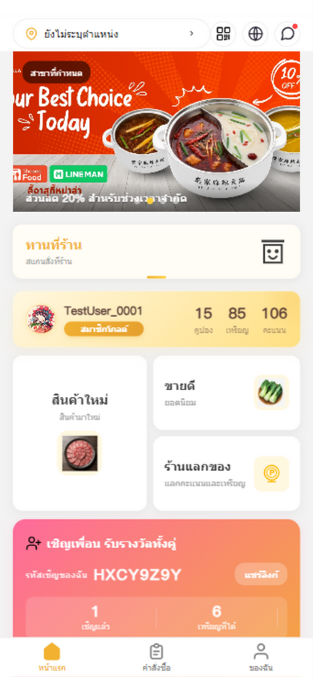
รูปภาพ: รูปภาพ: หน้าแรก
วัตถุประสงค์ของหน้า：หน้าแรกหลักของแอป รวมทางเข้าหลักทั้งหมดเช่น สาขา ทานที่ร้าน สมาชิก โปรโมชั่น การเชิญ เป็นต้น
เลย์เอาต์ (จากบนลงล่าง)：

🔝 แถบนำทางด้านบน
ตำแหน่ง | องค์ประกอบ | ฟังก์ชัน
ด้านซ้าย | ไอคอน 📍ระบุตำแหน่ง + ชื่อสาขา + ▼ | ตัวเลือกสาขา：คลิกเข้าสู่หน้า 「เลือกสาขา」 เพื่อสลับสาขาที่ใช้บริการในปัจจุบัน
ด้านขวา ① | ไอคอน📱คิวอาร์โค้ด | เข้าสู่หน้า 「รหัสสมาชิก」 แสดงให้พนักงานเก็บเงินสแกนเพื่อระบุสมาชิก
ด้านขวา ② | ไอคอน🌐ลูกโลก | แสดงป๊อปอัป 「สลับภาษา」
ด้านขวา ③ | ไอคอน🔔ข้อความ (มีจุดแดงเมื่อมีข้อความที่ยังไม่ได้อ่าน) | เข้าสู่ 「ศูนย์ข้อความ」

🖼️ แบนเนอร์ภาพสไลด์
- สลับภาพอัตโนมัติทุก 4 วินาที คลิกแบนเนอร์ เพื่อไปยังโปรโมชั่น / สินค้า / หน้าที่เกี่ยวข้อง
- แบนเนอร์โปรโมชั่นบางรายการจะแสดงป้าย 「ทุกสาขา / สาขาที่กำหนด」 ที่มุมซ้ายบน โปรโมชั่นวันพิเศษ (เช่นวันที่คู่) จะแสดงป้ายสีแดง 「รับได้วันนี้」

🏠 การ์ดเข้าทานที่ร้าน (การ์ดไฮไลต์สีเหลือง)
- ข้อความ：ทานที่ร้าน + สแกน QR สั่งได้ที่ร้าน
- คลิก → เข้าสู่ 「รายการสาขาทานที่ร้าน」 หลังเลือกสาขาแล้วสามารถสแกนหรือสั่งออนไลน์ได้

💳 การ์ดข้อมูลสมาชิก (การ์ดไล่เฉดสีทอง)
องค์ประกอบ | ฟังก์ชัน
รูปโปรไฟล์ + ชื่อเล่น + ระดับสมาชิก | คลิก → เข้าสู่หน้า 「การตั้งค่า」
คูปอง N | คลิก → เข้าสู่ 「คูปองของฉัน」
เหรียญทอง N | คลิก → เข้าสู่แท็บ 「แลกด้วยเหรียญทอง」 ของห้างสินค้าคะแนน
คะแนน N | คลิก → เข้าสู่แท็บ 「แลกด้วยคะแนน」 ของห้างสินค้าคะแนน

🔲 พื้นที่ทางเข้าฟังก์ชัน (ตาราง 2×2)
การ์ด | ข้อความ | ไปยัง
การ์ดใหญ่ซ้าย | สินค้ามาใหม่ | รายการสินค้ามาใหม่
ขวาบน | ขายดี | รายการสินค้าขายดี
ขวาล่าง | ห้างแลกของ | ห้างสินค้าคะแนน

🎁 การ์ดเชิญเพื่อน (ไล่เฉดสีชมพูทอง แสดงเมื่อมีรหัสเชิญ)
องค์ประกอบ | ฟังก์ชัน
รหัสเชิญ (เช่น HXCY9Z9Y) | รหัสเชิญเฉพาะของคุณ
ปุ่ม แชร์ลิงก์ | คัดลอกลิงก์เชิญสมัครไปยังคลิปบอร์ด ส่งให้เพื่อนได้
ได้เชิญแล้ว / เหรียญทองที่ได้ / รอเปิดใช้งาน | สถิติการเชิญ
แถบความคืบหน้า (ระดับเชิญ 3 / 5 / 10 คน) | ครบเป้าหมายปลดล็อกรางวัล หากยังไม่ถึงแสดงไอคอนล็อก 🔒

📣 รายการแถบโปรโมชั่นย่อย
แต่ละรายการแสดง：ป้ายประเภทโปรโมชั่น (ส่วนลด/ลดเมื่อครบ/รับคูปอง/โปรโมชั่น) + ชื่อโปรโมชั่น + คำอธิบาย + ปุ่มด้านขวา：
- มีคูปองให้รับ → ปุ่ม 「รับคูปองทันที」
- ถ้าไม่มี → ลูกศร 「›」
- คลิกที่รายการใดก็ได้ → แสดง 「ป๊อปอัปรายละเอียดโปรโมชั่น」

4. สั่งอาหารทานที่ร้าน

4.1 รายการสาขาทานที่ร้าน
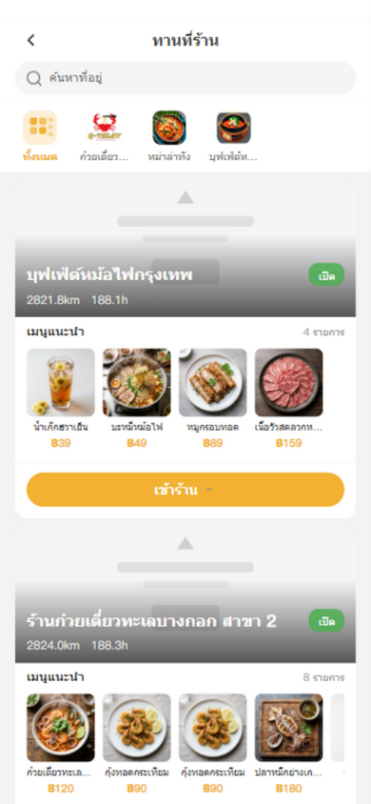
รูปภาพ: รูปภาพ: รายการสาขาทานที่ร้าน
วัตถุประสงค์ของหน้า：เลือกสาขาที่จะทานที่ร้าน
เลย์เอาต์：
ส่วน | คำอธิบาย
ย้อนกลับ + หัวข้อ ทานที่ร้าน | แถบนำทางด้านบน
ช่องค้นหา | placeholder ค้นหาที่อยู่ ค้นหาสาขาได้
ป้ายหมวดหมู่เลื่อนแนวนอน | ทั้งหมด + หมวดหมู่ประเภทร้านต่างๆ (เช่น ก๋วยเตี๋ยวซีฟู้ด หม่าล่าทัง บุฟเฟต์หม้อไฟ) คลิกเพื่อกรอง
รายการการ์ดสาขา | แต่ละการ์ดแสดง：แบนเนอร์สาขา ชื่อร้าน สถานะเปิดทำการ (เปิดอยู่ 🟢 / ปิดอยู่ 🔴) ระยะทาง/เวลาปั่น/เวลาเดิน เวลาทำการ เมนูเด่นเลื่อนแนวนอน ปุ่ม 「เข้าร้าน」
การดำเนินการ：
- คลิกการ์ดสาขาหรือปุ่ม 「เข้าร้าน」 → เข้าสู่หน้าสั่งอาหารทานที่ร้านของสาขานั้น
- คลิกรูปเมนูเด่น → เข้าสู่หน้ารายละเอียดเมนูนั้นโดยตรง

4.2 หน้าสั่งอาหารทานที่ร้าน
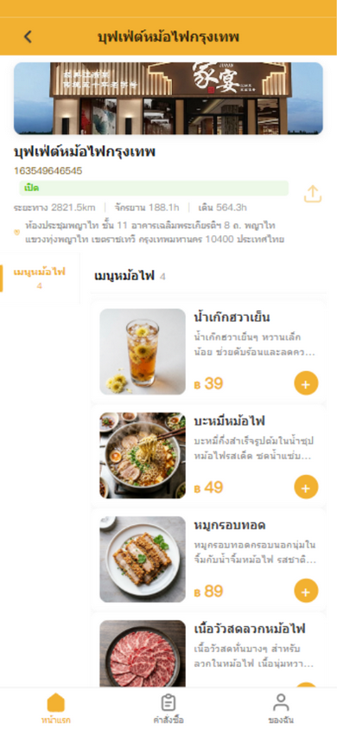
รูปภาพ: รูปภาพ: หน้าสั่งอาหารทานที่ร้าน
วัตถุประสงค์ของหน้า：หน้าหลักสำหรับสั่งอาหารทานที่ร้านของแต่ละสาขา (เลย์เอาต์สองคอลัมน์ซ้าย-ขวาคล้ายแอปสั่งอาหารทั่วไป)

พื้นที่ข้อมูลด้านบน
องค์ประกอบ | ฟังก์ชัน
ย้อนกลับ + ชื่อสาขา | (แตะชื่อสาขา 5 ครั้งติดต่อกันเพื่อเปิดโหมดทดสอบเปิดร้าน)
รูปแบนเนอร์สาขา | แสดงผล
ชื่อร้าน + โทรศัพท์ + เวลาทำการ + ป้ายสถานะเปิดทำการ | ข้อมูลพื้นฐานของร้าน
ระยะทาง / เวลาปั่น / เวลาเดิน | ข้อมูลระยะทาง
บรรทัดที่อยู่ | คลิกเพื่อเปิด Google Maps นำทาง
ไอคอนแชร์ | แชร์ร้านให้เพื่อน

🎉 แบนเนอร์เปิดร้าน (แสดงในช่วงโปรโมชั่น)
- แสดง 「โปรโมชั่นเปิดร้านกำลังดำเนินการ เหลือ N วัน」 + ป้ายสิทธิประโยชน์ (คะแนน/เหรียญทอง/ส่วนลดเพิ่ม)
- ปุ่ม 「รับคูปองเปิดร้าน」：คลิกรับ หลังสำเร็จจะมีป๊อปอัปแสดงรายละเอียดคูปอง สามารถเลือก 「ใช้ทันที」 หรือ 「คูปองของฉัน」

📋 พื้นที่สั่งอาหารสองคอลัมน์ซ้าย-ขวา
คอลัมน์ | คำอธิบาย
รายการหมวดหมู่ด้านซ้าย | หมวดหมู่เมนูทั้งหมด คลิกหมวดหมู่ → ด้านขวาเลื่อนไปยังกลุ่มที่เกี่ยวข้องอัตโนมัติ หมวดหมู่ปัจจุบันไฮไลต์ (เส้นซ้ายสีเหลือง)
รายการเมนูด้านขวา | แสดงแยกตามกลุ่มแบบ sticky เมนูแต่ละรายการ：รูป + ชื่อ + ป้าย + คำอธิบาย + ราคา + ราคาเดิมขีดฆ่า + ปุ่ม 「+」 กลมเพื่อเพิ่มในตะกร้า

🛒 ตะกร้าสินค้า
องค์ประกอบ | ฟังก์ชัน
ปุ่มตะกร้าลอยด้านขวาล่าง (แสดงเมื่อมีสินค้า) | แสดงไอคอนตะกร้า + จุดแดงจำนวนสินค้า คลิกเพื่อขยายแผงตะกร้า
แผงตะกร้า (เลื่อนขึ้นจากด้านล่าง) | รายการ：รูปสินค้า + ชื่อ + ขนาด/สเปค + ราคารวม + ปุ่ม 「−」「+」 ปรับจำนวน ปุ่ม 「ล้าง」 ด้านบนเพื่อล้างตะกร้า
ปุ่ม 「ไปชำระเงิน」 | ส่งไปยังหน้าชำระเงิน
ป๊อปอัปเลือกสเปค (ป๊อปอัปเมื่อคลิก + ของสินค้าที่มีสเปค)：
- สรุปสินค้า (รูป + ชื่อ + ราคาเรียลไทม์)
- กลุ่มสเปค：สเปคแบบเลือกหนึ่ง (เช่นระดับความเผ็ด) รสชาติ ท็อปปิ้งแบบเลือกหลาย (แสดง 「+฿X」 ราคาเพิ่ม)
- จำนวน 「−」「+」
- ปุ่ม 「เพิ่มในตะกร้า」 + 「ซื้อทันที」 ด้านล่าง
⚠️ การแจ้งเตือนปิดร้าน：เมื่อร้านปิดแล้วแล้วเพิ่มสินค้าในตะกร้าเป็นครั้งแรก จะมีกล่องยืนยัน "ร้านปิดแล้ว... ต้องการสั่งซื้อหรือไม่?" สามารถเลือก 「สั่งซื้อต่อ」 หรือ 「คิดดูก่อน」 สินค้าที่ขายหมดแล้วเมื่อคลิกจะแจ้ง "สินค้าหมดแล้ว"

5. ห้างสรรพสินค้าและสินค้า

5.1 หน้าแรกห้างสรรพสินค้า
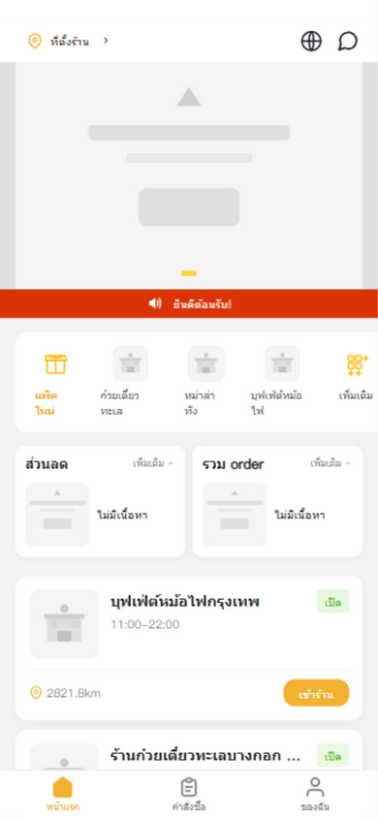
รูปภาพ: รูปภาพ: หน้าแรกห้างสรรพสินค้า
วัตถุประสงค์ของหน้า：ทางเข้าหลักสำหรับส่งของ/ห้างสรรพสินค้า เรียกดูร้านค้าและสินค้าตามหมวดหมู่
เลย์เอาต์：
ส่วน | ฟังก์ชัน
นำทางด้านบน | ตัวเลือกสาขา + ไอคอนภาษา + ไอคอนข้อความ
แบนเนอร์ภาพสไลด์ | คลิกเพื่อเปลี่ยนไปยังสินค้า/หน้าตามประเภท
🔴 แถบประกาศ | แถบแนวนอนสีแดง ไอคอนลำโพงเล็ก + ข้อความประกาศ
ป้ายหมวดหมู่เลื่อนแนวนอน | แพ็คคูปองสมาชิกใหม่ + หมวดหมู่ประเภทร้านต่างๆ + เพิ่มเติม คลิก 「แพ็คคูปองสมาชิกใหม่」→ หน้าแพ็คของขวัญสมาชิกใหม่ คลิกหมวดหมู่ → เข้าสู่รายการสินค้าที่เกี่ยวข้อง
โซนส่วนลด / สั่งร่วม | การ์ดสองใบเรียงข้างกัน เข้าสู่หน้า 「โซนส่วนลด」 และ 「กลุ่มร่วมซื้อ」 ตามลำดับ
รายการร้านค้า | เรียงตามระยะทาง แต่ละการ์ด：โลโก้ + ชื่อ + สถานะเปิดทำการ + เวลาทำการ + ประเภทธุรกิจ + ระยะทาง/ที่อยู่ + ปุ่ม 「เข้าร้าน」
ปุ่ม 「เข้าร้าน」 | เข้าสู่หน้าสั่งอาหารทานที่ร้าน/ส่งของของร้านนั้น

5.2 หน้ารายการสินค้า
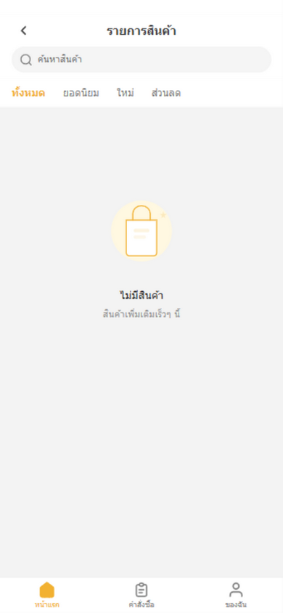
รูปภาพ: รูปภาพ: รายการสินค้า
วัตถุประสงค์ของหน้า：เรียกดูสินค้าหรือร้านค้าในหมวดหมู่ใดหมวดหมู่หนึ่ง
สองโหมด：
โหมดร้านค้า (มีพารามิเตอร์ businessType)：
- รายการการ์ดร้านค้า：แบนเนอร์ + ชื่อร้าน + สถานะเปิดทำการ + เมนูเด่นเลื่อนแนวนอน + ที่อยู่ + ปุ่ม 「เข้าร้าน」
โหมดสินค้า：
- แถบป้ายกรอง：ทั้งหมด / ขายดี / มาใหม่ / ส่วนลด
- รายการการ์ดสินค้า：รูป + ป้ายสินค้าใหม่ + ชื่อร้าน + ชื่อสินค้า + ราคา + ราคาเดิมขีดฆ่า + ยอดขาย + ปุ่ม 「ซื้อทันที」
- คลิกการ์ด → รายละเอียดสินค้า คลิก 「ซื้อทันที」 → เข้าสู่หน้าชำระเงินโดยตรง
องค์ประกอบ | ฟังก์ชัน
ย้อนกลับ + หัวข้อชื่อหมวดหมู่ | นำทาง
ช่องค้นหา | ค้นหาสินค้า พิมพ์แล้วกดยืนยันเพื่อค้นหา มีปุ่ม 「×」 ล้างข้อมูล

5.3 หน้ารายละเอียดสินค้า
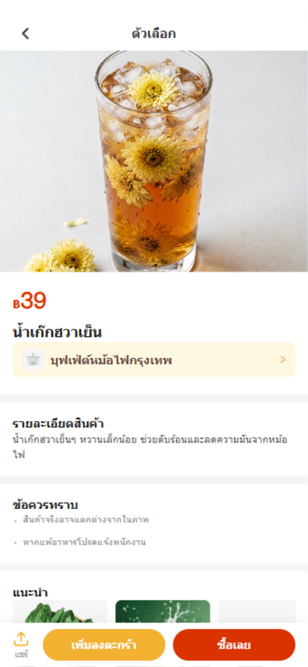
รูปภาพ: รูปภาพ: หน้ารายละเอียดสินค้า
วัตถุประสงค์ของหน้า：ดูรายละเอียดสินค้าแต่ละรายการ เพิ่มในตะกร้า ซื้อทันที
เลย์เอาต์ (จากบนลงล่าง)：
ส่วน | คำอธิบาย
ย้อนกลับ + หัวข้อ ตัวเลือก + ปุ่ม ⭐เก็บไว้ | ดาวมุมขวาบนสามารถ เก็บไว้/ยกเลิกเก็บ สินค้า
รูปสินค้าขนาดใหญ่ | สินค้าใหม่แสดงป้ายสีแดง
พื้นที่ราคา | ราคา ฿ สีแดงขนาดใหญ่ + ราคาเดิมขีดฆ่า
ชื่อสินค้า + บรรทัดสาขาที่สังกัด (พื้นหลังเหลือง) | คลิกบรรทัดสาขา → ไปยังหน้าทานที่ร้านของสาขานั้น
ป้าย / ยอดขาย / ลูกค้าซื้อซ้ำ / สถิติขายต่อสัปดาห์ | ข้อมูลสินค้า
การ์ดรายละเอียดสินค้า | รูปรายละเอียด + ข้อความคำอธิบาย
ข้อควรทราบก่อนซื้อ | "สินค้าเป็นไปตามของจริง" "หากแพ้อาหารบางอย่างกรุณาแจ้งพนักงาน"
แนะนำเพิ่มเติม | การ์ดสินค้าเลื่อนแนวนอน คลิกเพื่อเปลี่ยนหน้า
แถบซื้อสินค้าคงที่ด้านล่าง：
ปุ่ม | ฟังก์ชัน
ซ้าย：📤 แชร์ | สร้างลิงก์แชร์คัดลอกไปยังคลิปบอร์ด แสดงป๊อปอัปแชร์
กลาง：🟡 เพิ่มในตะกร้า | หากมีสเปคจะแสดงป๊อปอัปเลือกสเปคก่อน หลังยืนยันจึงเพิ่มในตะกร้า
ขวา：🔴 ซื้อทันที | หากมีสเปคจะแสดงป๊อปอัปสเปคก่อน หลังยืนยันจะไปหน้าชำระเงินโดยตรง

6. ตะกร้าสินค้าและการชำระเงิน

6.1 หน้าชำระเงิน
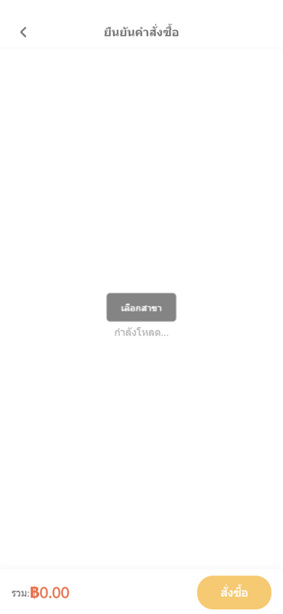
รูปภาพ: รูปภาพ: หน้าชำระเงิน
วัตถุประสงค์ของหน้า：ยืนยันข้อมูลคำสั่งซื้อและส่ง (ใช้ร่วมกันสำหรับทานที่ร้าน/ส่งของ)
เลย์เอาต์：
ส่วน | คำอธิบาย
ย้อนกลับ + หัวข้อ ยืนยันคำสั่งซื้อ | นำทาง
🏪 การ์ดข้อมูลสาขา | ไอคอนระบุตำแหน่ง + ชื่อสาขา + ที่อยู่
📦 รายการสินค้า | แต่ละรายการ：รูป + ชื่อ + สเปค + ราคาต่อหน่วย + จำนวน
🎟️ พื้นที่คูปอง | แสดง 「คูปองใช้ได้ N ใบ」 คลิกเพื่อแสดงป๊อปอัปเลือกคูปอง คำสั่งซื้อเฉพาะเครื่องดื่มแอลกอฮอล์จะแสดง 「🚫 คำสั่งซื้อนี้ไม่เข้าร่วมโปรโมชั่น」
🪙 พื้นที่หักเหรียญทอง (เมื่อมีเหรียญทองและไม่ใช่คำสั่งเครื่องดื่ม) | สวิตช์เปิด/ปิด + การ์ดระดับเหรียญทอง (「ใช้เหรียญทอง X หัก ฿Y」 เลือกหนึ่ง)
💰 รายละเอียดค่าใช้จ่าย | ค่าสินค้า + ส่วนลดโปรโมชั่น (🎉 −฿X) + คูปอง + หักเหรียญทอง + รวมทั้งหมด + เหรียญทอง🪙/คะแนน⭐ที่คาดว่าจะได้รับ
📝 ช่องกรอกหมายเหตุ | ไม่บังคับ กรุณากรอกหมายเหตุ
แถบคงที่ด้านล่าง | ซ้าย：「รวมทั้งหมด：฿X」 ขวา：ปุ่ม 「ส่งคำสั่งซื้อ」 (ขณะส่งแสดง "กำลังส่ง...")
ป๊อปอัปเลือกคูปอง：
- หัวข้อ 「เลือกคูปอง」 + ปิด ×
- แต่ละรายการในรายการ：จำนวนเงิน + ชื่อ + คำอธิบาย/เหตุผลที่ใช้ไม่ได้ + ทำเครื่องหมายเลือก
- ตัวเลือก 「ไม่ใช้คูปอง」 ด้านล่าง
- คูปองที่ใช้ไม่ได้แสดงสีเทา (ป้องกันส่วนลดซ้อนทับ)
💡 คำอธิบายธุรกิจ：แอปนี้ใช้รูปแบบ "ทานก่อนจ่ายทีหลัง" หลังส่งคำสั่งซื้อจะสร้างคิวอาร์โค้ดขึ้นมา นำไปที่เคาน์เตอร์เก็บเงินให้สแกนเพื่อชำระเงิน ไม่ต้องชำระในแอป

6.2 หน้าชำระเงินสำเร็จ
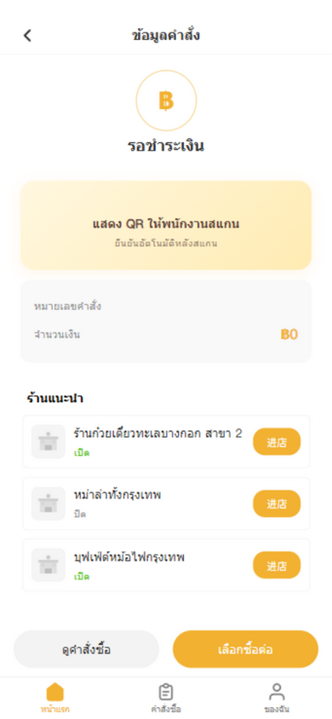
รูปภาพ: รูปภาพ: หน้าชำระเงินสำเร็จ
วัตถุประสงค์ของหน้า：หลังส่งคำสั่งซื้อ แสดงคิวอาร์โค้ดให้พนักงานเก็บเงินสแกน และตรวจสอบสถานะการชำระเงินแบบวนซ้ำ
เลย์เอาต์：
ส่วน | คำอธิบาย
ย้อนกลับ + หัวข้อ ข้อมูลคำสั่งซื้อ | นำทาง
พื้นที่สถานะ | รอชำระเงิน：ภาพเคลื่อนไหวพัลส์ + 「รอชำระเงิน」 ชำระแล้ว：ไอคอน ✅ สำเร็จ + 「ชำระเงินเสร็จสิ้น」
การ์ดคิวอาร์โค้ด (เมื่อยังไม่ชำระ) | รูป QR + 「กรุณาแสดงคิวอาร์โค้ดนี้ให้พนักงานเก็บเงิน」 + 「พนักงานสแกนแล้วระบบจะยืนยันอัตโนมัติ」
การ์ดข้อมูลคำสั่งซื้อ | เลขคำสั่งซื้อ + จำนวนเงิน + ป้ายชำระแล้ว
ร้านแนะนำ | การ์ดสาขา 3 ร้าน + ปุ่ม 「เข้าร้าน」
ปุ่มคู่ด้านล่าง | 「ดูคำสั่งซื้อ」→ รายการคำสั่งซื้อ 「ซื้อของต่อ」→ หน้าแรก
🔄 ยืนยันอัตโนมัติ：หน้านี้จะตรวจสอบสถานะคำสั่งซื้อทุก 5 วินาที หลังพนักงานเก็บเงินสแกนยืนยันแล้วจะสลับเป็น "ชำระเงินเสร็จสิ้น" อัตโนมัติพร้อมการสั่นเป็นการตอบรับ

7. คำสั่งซื้อของฉัน

7.1 รายการคำสั่งซื้อ
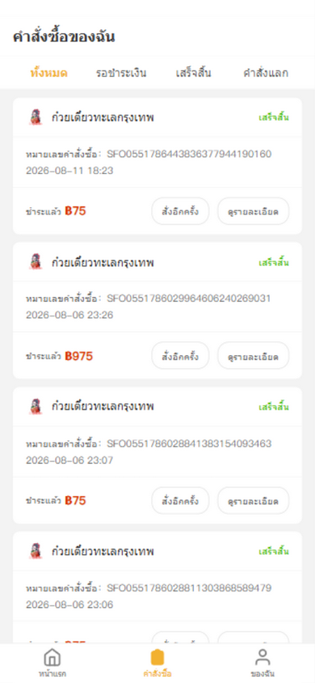
รูปภาพ: รูปภาพ: รายการคำสั่งซื้อ
วัตถุประสงค์ของหน้า：ดูคำสั่งซื้อทั้งหมด (คำสั่งซื้อทั่วไป + คำสั่งซื้อแลกของ)
แท็บสถานะด้านบน：
Tab | คำอธิบาย
ทั้งหมด | คำสั่งซื้อทั้งหมด
รอชำระเงิน | คำสั่งซื้อที่รอชำระเงิน
เสร็จสิ้น | คำสั่งซื้อที่เสร็จสิ้นแล้ว
คำสั่งแลกของ | คำสั่งซื้อที่แลกด้วยคะแนน/เหรียญทอง
การ์ดคำสั่งซื้อทั่วไป：
องค์ประกอบ | คำอธิบาย
ชื่อร้าน + โลโก้ + สถานะคำสั่งซื้อ | สถานะ：รอชำระเงิน (เหลือง) / เสร็จสิ้น (เขียว) / ยกเลิก (เทา)
เลขคำสั่งซื้อ + เวลาสั่งซื้อ + เหรียญทองที่ใช้ + จำนวนเงินที่ชำระจริง | ข้อมูลพื้นฐานของคำสั่งซื้อ
ปุ่ม 「ไปชำระเงิน」 (รอชำระเงิน) | ไปยังหน้าชำระเงินสำเร็จเพื่อแสดงคิวอาร์โค้ด
ปุ่ม 「สั่งซ้ำ」 | พร้อมรายการสินค้าไปยังหน้าชำระเงิน ซื้อซ้ำได้รวดเร็ว
「ดูรายละเอียด」 | เข้าสู่หน้ารายละเอียดคำสั่งซื้อ
การ์ดคำสั่งแลกของ (แท็บคำสั่งแลกของ)：
องค์ประกอบ | คำอธิบาย
รูปสินค้า + ชื่อ + ป้ายประเภทการแลก (เหรียญทอง/คะแนน) | —
ต้นทุน + เวลา | —
ปุ่ม 「ดูรหัสแลกของ」 | แสดงเมื่อรอใช้งาน ไปยังหน้าแลกของสำเร็จเพื่อดูคิวอาร์โค้ด
「ดูรายละเอียด」 | —
💡 สถานะว่างแสดง 「ยังไม่มีคำสั่งซื้อ / ไปลิ้มรสอาหารอร่อยกันเถอะ」

7.2 รายละเอียดคำสั่งซื้อ
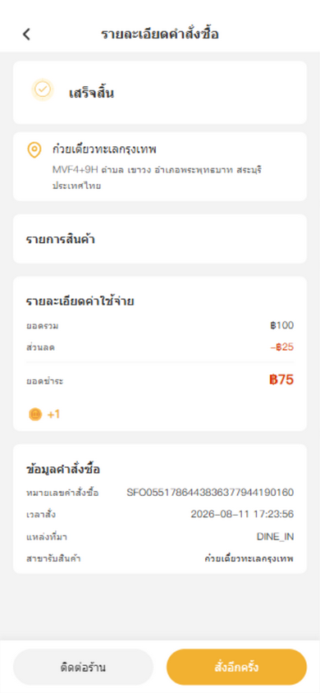
รูปภาพ: รูปภาพ: รายละเอียดคำสั่งซื้อ
วัตถุประสงค์ของหน้า：ดูรายละเอียดฉบับสมบูรณ์ของคำสั่งซื้อแต่ละรายการ
เลย์เอาต์：
ส่วน | คำอธิบาย
ย้อนกลับ + หัวข้อ รายละเอียดคำสั่งซื้อ | นำทาง
การ์ดสถานะคำสั่งซื้อ | ไอคอน + ข้อความสถานะ + หมายเลขโต๊ะ 「โต๊ะ：X」
การ์ดคิวอาร์โค้ด (เมื่อรอชำระเงิน) | รูป QR + 「กรุณาแสดงคิวอาร์โค้ดนี้ให้พนักงานเก็บเงิน」
ข้อมูลสาขา | ชื่อร้าน + ที่อยู่
รายการสินค้า | รูป + ชื่อ + สเปค + ราคาต่อหน่วย + จำนวน + ราคารวมย่อย
รายละเอียดค่าใช้จ่าย | ราคารวมย่อยสินค้า / ส่วนลด / หักเหรียญทอง / เหรียญทอง🪙ที่ได้รับ / คะแนน⭐ที่ได้รับ / จำนวนเงินที่ชำระจริง
ข้อมูลคำสั่งซื้อ | เลขคำสั่งซื้อ / เวลาสั่งซื้อ / แหล่งที่มาคำสั่งซื้อ (สแกนสั่ง/สั่งที่เคาน์เตอร์/รับเอง/ส่งของ) / สาขารับสินค้า / เวลารับสินค้า / หมายเหตุ / เวลาชำระเงิน
แถบดำเนินการด้านล่าง | ซ้าย：「ติดต่อร้าน」 โทรออก ขวา：「สั่งซ้ำ」

8. ศูนย์สมาชิก (ของฉัน)
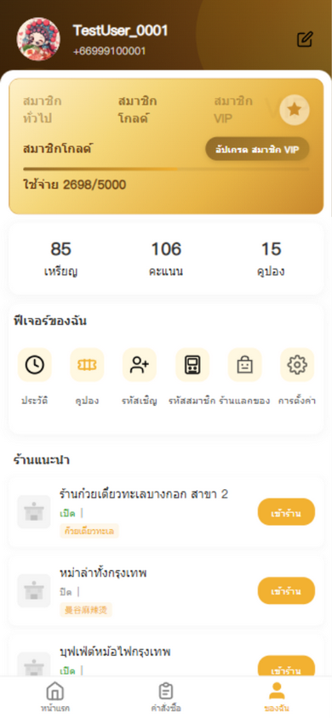
รูปภาพ: รูปภาพ: ศูนย์สมาชิก
วัตถุประสงค์ของหน้า：หน้าหลักของแท็บ 「ของฉัน」 ระดับสมาชิก ทางเข้าฟังก์ชัน ร้านแนะนำ
เลย์เอาต์ (จากบนลงล่าง)：

👤 บรรทัดข้อมูลผู้ใช้
- รูปโปรไฟล์ + ชื่อเล่น + หมายเลขโทรศัพท์ + ปุ่มแก้ไข
- คลิก → เข้าสู่หน้า 「การตั้งค่า」
- เมื่อยังไม่ได้เข้าสู่ระบบ คลิก → ไปยังหน้าเข้าสู่ระบบ

🏆 พื้นที่ระดับสมาชิก
องค์ประกอบ | คำอธิบาย
ชื่อระดับทั้งหมดเรียงกัน | ระดับปัจจุบันไฮไลต์
ไอคอนระดับปัจจุบัน + สถานะ | —
ปุ่ม 「อัปเกรดเป็น XXX」 | แสดงเมื่อยังไม่ใช่ระดับสูงสุด คลิกไปยังห้างสินค้าคะแนน
แถบความคืบหน้า + 「ใช้จ่าย X/Y」 | ความคืบหน้าสู่ระดับถัดไป
คำอธิบายสิทธิประโยชน์ระดับ | ระดับสูงสุดแสดง 「ถึงระดับสูงสุดแล้ว」

📊 ช่องสถิติสามช่อง
รายการสถิติ | คลิกเพื่อไปยัง
เหรียญทอง | รายละเอียดเหรียญทอง
คะแนน (แสดง +N เมื่อมีรอเปิดใช้งาน) | ห้างสินค้าคะแนน
คูปอง | แพ็คคูปองสมาชิกใหม่

🔧 พื้นที่ฟังก์ชันของฉัน (ตารางไอคอน)
ไอคอน | ฟังก์ชัน | ไปยัง
👣 ประวัติ | ประวัติการเรียกดู | หน้าประวัติ
🎟️ คูปอง | คูปองของฉัน | หน้าคูปอง
🎁 รหัสเชิญ | เชิญเพื่อน | หน้าเชิญ
📱 รหัสสมาชิก | แสดงรหัสสมาชิก | หน้ารหัสสมาชิก
🛒 ห้างแลกของ | แลกของด้วยคะแนน | ห้างสินค้าคะแนน
⚙️ การตั้งค่า | ตั้งค่าบัญชี | หน้าการตั้งค่า

🏪 ร้านแนะนำ
- รายการสาขา (โลโก้ + ชื่อ + สถานะ + เวลาทำการ + ป้าย + ปุ่ม 「เข้าร้าน」)

🚪 ออกจากระบบ
- ปุ่มด้านล่าง คลิกแล้วแสดงกล่องยืนยัน 「ต้องการออกจากระบบหรือไม่?」

9. คูปอง
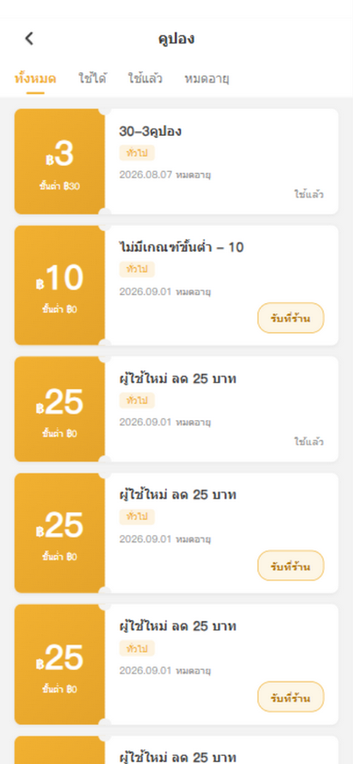
รูปภาพ: รูปภาพ: คูปอง
วัตถุประสงค์ของหน้า：ดูและจัดการคูปองของฉัน
เลย์เอาต์：
ส่วน | คำอธิบาย
หัวข้อ คูปอง | นำทาง
แท็บหมวดหมู่ | ทั้งหมด / ใช้ได้ / ใช้แล้ว / หมดอายุ
รายการการ์ดคูปอง (สไตล์ตั๋ว มีรูปวงกลมตัดขอบสองข้าง) | ดูด้านล่าง
โครงสร้างการ์ดคูปอง：
ด้านซ้าย | ด้านขวา
จำนวนเงิน (฿X หรือ % ส่วนลด) + 「ใช้ได้เมื่อครบ X」 หรือ 「คูปองเมนู·ยืนยันที่ร้าน」 | ชื่อคูปอง + ป้ายประเภท + วันหมดอายุ + คำอธิบาย
ปุ่มดำเนินการ：
- คูปองที่ใช้ได้：ปุ่ม 「ยืนยันที่ร้าน」 → แสดงป๊อปอัปคิวอาร์โค้ด
- คูปองที่ใช้ไม่ได้：แสดงข้อความสถานะ (ใช้แล้ว/หมดอายุ)
ป๊อปอัปยืนยันที่ร้าน：
- แสดงคิวอาร์โค้ด + เลขคูปอง
- 「กรุณาแสดงคิวอาร์โค้ดนี้ที่เคาน์เตอร์เก็บเงินของร้านเพื่อยืนยัน」
- ⚠️「กรุณาแสดงทันที ภาพหน้าจออาจใช้ไม่ได้」
💡 สถานะว่างแสดง 「ยังไม่มีคูปอง / ไปดูที่ศูนย์รับคูปองกันเถอะ」

10. ห้างสินค้าคะแนน (แลกของ)
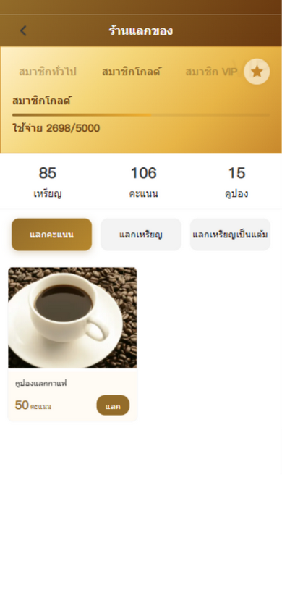
รูปภาพ: รูปภาพ: ห้างสินค้าคะแนน
วัตถุประสงค์ของหน้า：ใช้คะแนนหรือเหรียญทองแลกสินค้า และเหรียญทองแลกคะแนน
เลย์เอาต์：
ส่วน | คำอธิบาย
หัวข้อ ห้างแลกของ | นำทาง
พื้นที่ระดับสมาชิก | สไตล์เดียวกับศูนย์สมาชิก
ช่องสถิติสามช่อง | เหรียญทอง / คะแนน / คูปอง (คลิกได้)
สามแท็บ：
Tab | เนื้อหา
แลกด้วยคะแนน | ตารางสินค้าแลกคะแนน：รูป + ชื่อ + ราคาคะแนน + ปุ่ม 「แลกของ」
แลกด้วยเหรียญทอง | ตารางสินค้าแลกเหรียญทอง：เหมือนด้านบน ใช้เหรียญทอง
เหรียญทองแลกคะแนน | อัตราส่วน 「1 : N」 + ช่องกรอกเหรียญทอง + ชิปจำนวนลัด + คะแนนที่คาดว่าจะได้รับ + ปุ่ม 「ยืนยันแลก」
ป๊อปอัปแลกของ (เมื่อแลกสินค้าของจริง)：
- รายการเลือกสาขาแบบเลือกหนึ่ง
- เลือกเวลารับสินค้า (ต้องล่วงหน้า 24 ชั่วโมง ตรวจสอบผ่านแล้วแสดง 「✓ เวลาใช้ได้」)
- ปุ่ม 「ยกเลิก」/「แลกของ」

11. เชิญเพื่อน (แนะนำ)
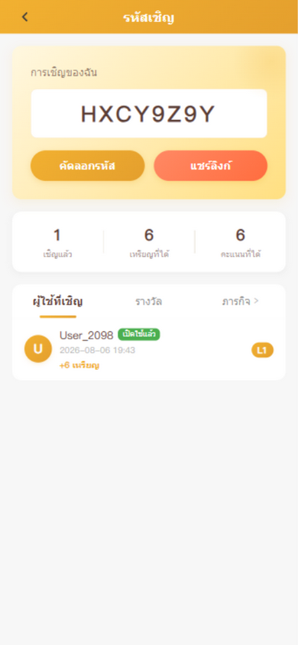
รูปภาพ: รูปภาพ: หน้าเชิญ
วัตถุประสงค์ของหน้า：ดูรหัสเชิญ สถิติการเชิญ ผู้ใช้ที่ถูกเชิญ และบันทึกรางวัล
เลย์เอาต์：

🎴 การ์ดรหัสเชิญ (พื้นหลังไล่เฉด)
องค์ประกอบ | ฟังก์ชัน
「การเชิญของฉัน」 + รหัสเชิญขนาดใหญ่ | รหัสเชิญเฉพาะของคุณ
「คัดลอกรหัสเชิญ」 | คัดลอกรหัสไปยังคลิปบอร์ด Toast 「คัดลอกแล้ว」
「แชร์ลิงก์」 | คัดลอกลิงก์สมัครไปยังคลิปบอร์ด แสดงป๊อปอัปคำแนะนำการแชร์

📊 ช่องสถิติสามช่อง
- เชิญแล้ว / เหรียญทองที่ได้ / คะแนนที่ได้

🔔 แจ้งเตือนคะแนนรอเปิดใช้งาน (แสดงเมื่อมีคะแนนรอเปิดใช้งาน)

📑 สามแท็บ
Tab | เนื้อหา
ผู้ใช้ที่เชิญแล้ว | รูปโปรไฟล์ + ชื่อเล่น + ป้ายเปิดใช้งาน (เปิดใช้งานแล้ว🟢/รอเปิดใช้งาน🟡) + วันที่ + เหรียญทองที่ได้ + ระดับ L1/L2
บันทึกรางวัล | ประเภท (รางวัลสมัคร/รางวัลคำสั่งแรก/เงินคืนคำสั่งซื้อ) + เลขคำสั่งซื้อ + วันที่ + 「+N เหรียญทอง/คะแนน」
บันทึกภารกิจ › | คลิกไปยังศูนย์ภารกิจ

📋 ป๊อปอัปคำแนะนำการแชร์
- 🔗 + 「วิธีแชร์ให้เพื่อน」 + คำอธิบายสี่ขั้นตอน
- ปุ่ม 「รับทราบแล้ว」 + ข้อความแจ้ง 「คัดลอกลิงก์เชิญแล้ว」

12. ศูนย์ภารกิจ
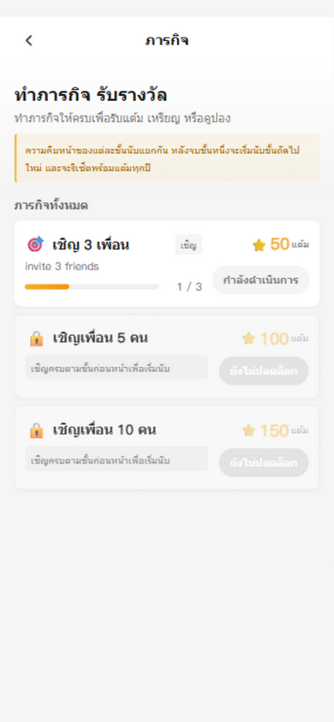
รูปภาพ: รูปภาพ: ศูนย์ภารกิจ
วัตถุประสงค์ของหน้า：ทำภารกิจเชิญเพื่อรับรางวัล
เลย์เอาต์：
ส่วน | คำอธิบาย
หัวข้อ ศูนย์ภารกิจ | นำทาง
ส่วนหัว 「ทำภารกิจ รับรางวัล」 + หัวข้อรอง + แถบแจ้งเตือนกฎภารกิจเชิญ | คำอธิบายภารกิจ
รายการการ์ดภารกิจ | แต่ละการ์ด：ชื่อภารกิจ + ความคืบหน้า + รางวัล + ปุ่ม 「รับรางวัล」
สถานะปุ่มรับรางวัล：
- 🟡 ยังไม่เสร็จ (สีเทา คลิกไม่ได้)
- 🟢 รับได้ (สีสด คลิกได้)
- ⚫ รับแล้ว (สีเทา)
ป๊อปอัปรับรางวัลสำเร็จ：
- 🎉 + 「รับรางวัลสำเร็จ」 + ไอคอนรางวัล/จำนวน/หน่วย + ปุ่ม 「ยืนยัน」
💡 รองรับการดึงลงเพื่อรีเฟรช

13. รหัสสมาชิก
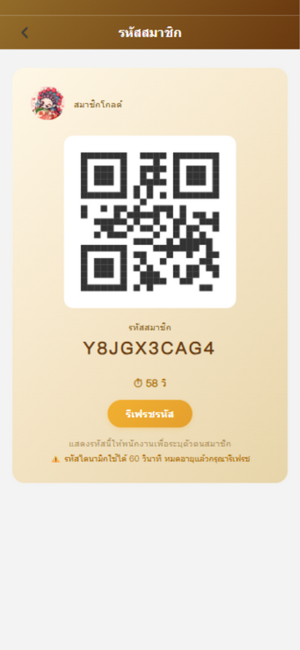
รูปภาพ: รูปภาพ: รหัสสมาชิก
วัตถุประสงค์ของหน้า：สร้างคิวอาร์โค้ดสมาชิกแบบไดนามิก แสดงให้พนักงานเก็บเงินสแกนเพื่อระบุตัวตนสมาชิก
เลย์เอาต์：
ส่วน | คำอธิบาย
หัวข้อ รหัสสมาชิก (ไล่เฉดสีน้ำตาลเข้ม) | นำทาง
บรรทัดผู้ใช้ | รูปโปรไฟล์ + ชื่อเล่น + ชื่อระดับ
รูปคิวอาร์โค้ด | สร้างแบบไดนามิก
ป้าย 「รหัสสมาชิก」 + รหัสตัวอักษรและตัวเลข 10 หลัก | รหัสสมาชิกของคุณ
⏱ นับถอยหลัง Xs | อายุการใช้งาน 60 วินาที
ปุ่ม 「รีเฟรชรหัสสมาชิก」 | รีเฟรชด้วยตนเอง (ขณะโหลดแสดง "กำลังโหลด...")
ข้อความแจ้ง 「แสดงรหัสนี้ให้พนักงานเก็บเงินเพื่อระบุตัวตนสมาชิก」 | —
⚠️ คำเตือน 「รหัสไดนามิกใช้ได้ 60 วินาที หมดอายุแล้วกรุณารีเฟรช」 | ข้อควรระวังด้านความปลอดภัย
🔄 คิวอาร์โค้ดรีเฟรชอัตโนมัติทุก 60 วินาที เมื่อแสดงหน้านี้ใหม่หากหมดอายุแล้วจะรีเฟรชอัตโนมัติเช่นกัน

14. ศูนย์ข้อความ
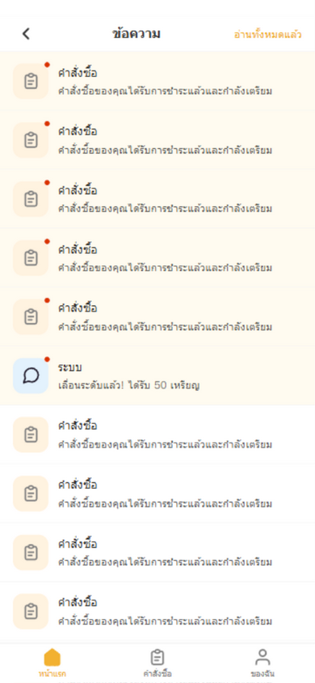
รูปภาพ: รูปภาพ: ศูนย์ข้อความ
วัตถุประสงค์ของหน้า：ดูข้อความแจ้งเตือนภายในแอป
เลย์เอาต์：
ส่วน | คำอธิบาย
ย้อนกลับ + หัวข้อ ข้อความ + 「อ่านทั้งหมด」 มุมขวาบน | แสดงปุ่ม 「อ่านทั้งหมด」 เมื่อมีข้อความที่ยังไม่ได้อ่าน
รายการข้อความ | แต่ละรายการ：ไอคอนประเภท + จุดแดงยังไม่ได้อ่าน + หัวข้อ + เวลา + คำอธิบาย
การดำเนินการ：
- คลิกข้อความ → ทำเครื่องหมายอ่านแล้ว + เปลี่ยนไปตามประเภท (ข้อความคำสั่งซื้อ → หน้าคำสั่งซื้อ ข้อความโปรโมชั่น → หน้าคูปอง)
- 「อ่านทั้งหมด」 → ทำเครื่องหมายข้อความทั้งหมดว่าอ่านแล้วในครั้งเดียว
💡 สถานะว่างแสดง 「ยังไม่มีข้อความ / เมื่อมีข้อความใหม่เราจะแจ้งให้คุณทราบ」

15. โปรโมชั่นและการตลาด

15.1 ป๊อปอัปรายละเอียดโปรโมชั่น
วัตถุประสงค์ของหน้า：รายละเอียดโปรโมชั่นที่ป๊อปอัปขึ้นหลังคลิกแบนเนอร์หน้าแรก / แถบโปรโมชั่น (ป๊อปอัปด้านล่าง)
เลย์เอาต์：
ส่วน | คำอธิบาย
ปิด × | ปิดป๊อปอัปมุมขวาบน
รูปแบนเนอร์โปรโมชั่นขนาดใหญ่ | —
พื้นที่หัวข้อ | ไอคอนประเภท + ชื่อโปรโมชั่น + ช่วงเวลาโปรโมชั่น (โปรโมชั่นวันพิเศษแสดงเช่น 「วันที่คู่」) + ป้ายประเภท
โปรโมชั่นประเภทส่วนลด/ลดเมื่อครบ (isDiscountType)：
- หัวข้อ 「กฎโปรโมชั่น」 + คำอธิบายกฎ
- กฎไฮไลต์：「💰 ครบ X ลด Y」 หรือ 「🏷️ ทั้งร้าน X% off」
- ใช้จ่ายขั้นต่ำ / โหมดวันที่ / รางวัลเพิ่ม🎁 / ขอบเขตสาขาที่เข้าร่วม📍
- 「ไม่สะสมกับโปรโมชั่นอื่น」 「ใช้อัตโนมัติเมื่อสั่งซื้อ」
โปรโมชั่นประเภทรับคูปอง (COUPON_GRANT / SPECIAL_DATE)：
- หัวข้อ 「คูปองที่รับได้」
- รายการการ์ดคูปอง：จำนวนเงิน + ยอดขั้นต่ำ + ชื่อคูปอง + คงเหลือ 「X/Y ใบ」 + วันหมดอายุ + ปุ่ม 「รับคูปองทันที / รับแล้ว / หมดแล้ว」
ปุ่ม CTA ด้านล่าง：
- ประเภทส่วนลด：「สั่งซื้อทันที」 → ไปยังรายการสาขาทานที่ร้าน
- ประเภทรับคูปอง：「คูปองของฉัน →」 → ไปยังหน้าคูปอง

15.2 แพ็คของขวัญสมาชิกใหม่
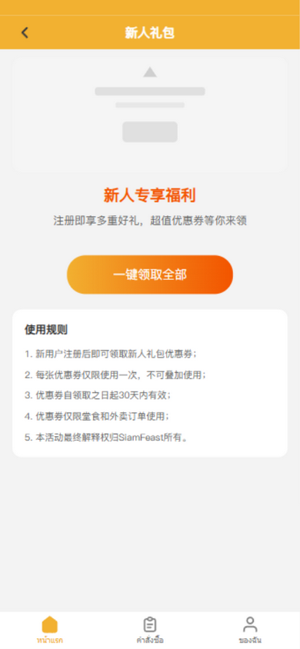
รูปภาพ: รูปภาพ: แพ็คของขวัญสมาชิกใหม่
วัตถุประสงค์ของหน้า：แพ็คคูปองส่วนลดสำหรับสมาชิกใหม่โดยเฉพาะ
เลย์เอาต์：
ส่วน | คำอธิบาย
หัวข้อ แพ็คของขวัญสมาชิกใหม่ (แถบนำทางสีเหลือง) | —
แบนเนอร์ด้านบน | รูปตกแต่ง
คำอธิบายแพ็คของขวัญ | 「สมัครแล้วรับของดีมากมาย」
แจ้งเตือนรับแล้ว | 「รับแพ็คของขวัญครบทั้งหมดแล้ว」
รายการคูปอง (สไตล์ตั๋ว) | แต่ละใบ：จำนวนเงิน + ยอดขั้นต่ำ + ชื่อ + วันหมดอายุ + ปุ่ม 「รับทันที / รับแล้ว」
ปุ่ม 「รับทั้งหมดในคลิกเดียว」 | รับคูปองที่ใช้ได้ทั้งหมดพร้อมกัน
กฎการใช้งาน | 5 ข้อ：สมาชิกใหม่รับได้ / ไม่สะสมกัน / ใช้ได้ 30 วัน / ใช้ได้ทั้งทานที่ร้านและส่งของ / สิทธิการตีความ

15.3 กลุ่มร่วมซื้อ
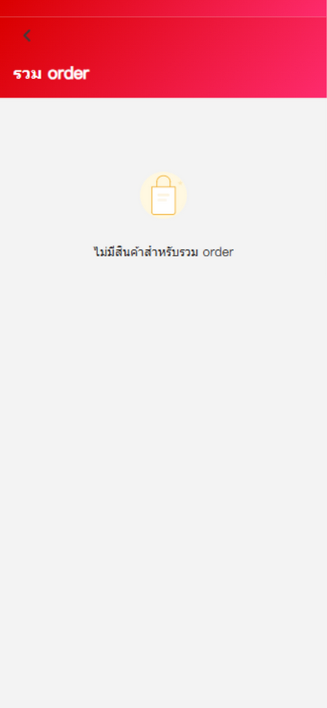
รูปภาพ: รูปภาพ: กลุ่มร่วมซื้อ
วัตถุประสงค์ของหน้า：เข้าร่วมกลุ่มร่วมซื้อสินค้าเพื่อซื้อในราคาที่ถูกกว่า
เลย์เอาต์：
ส่วน | คำอธิบาย
ส่วนหัวไล่เฉดสีแดงชมพู + ย้อนกลับ + หัวข้อ กลุ่มร่วมซื้อ | นำทาง
รายการการ์ดสินค้า | รูป + ชื่อ + แถบความคืบหน้ายอดขาย 「ขายแล้ว X/Y」 + ป้ายส่วนลด + ราคากลุ่ม ฿ + ราคาเดิมขีดฆ่า + ปุ่ม 「เข้าร่วมกลุ่ม」
การดำเนินการ：คลิกการ์ดหรือปุ่ม → เข้าสู่หน้ารายละเอียดกลุ่มร่วมซื้อ pages/group-detail/index?id=X

16. ที่อยู่จัดส่ง
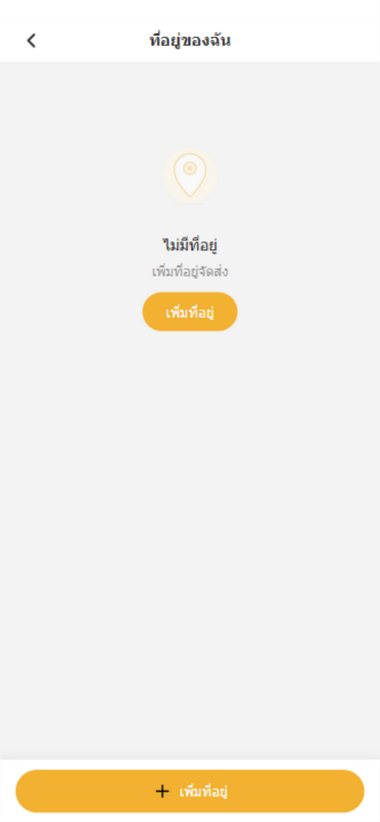
รูปภาพ: รูปภาพ: ที่อยู่จัดส่ง
วัตถุประสงค์ของหน้า：จัดการที่อยู่จัดส่งอาหาร
เลย์เอาต์：
ส่วน | คำอธิบาย
หัวข้อ ที่อยู่ของฉัน | นำทาง
รายการที่อยู่ | แต่ละรายการ：ชื่อ + โทรศัพท์ + ป้ายค่าเริ่มต้น + ที่อยู่โดยละเอียด + หมายเหตุ
บรรทัดดำเนินการ | 「ตั้งเป็นค่าเริ่มต้น」 แบบเลือกเดียว / 「แก้ไข」 / 「ลบ」
ปุ่มคงที่ด้านล่าง 「+ เพิ่มที่อยู่」 | เพิ่มที่อยู่ใหม่
ฟิลด์ป๊อปอัปเพิ่ม/แก้ไข：
- ปุ่ม 「รับตำแหน่ง」
- ผู้ติดต่อ / โทรศัพท์
- เลือกภูมิภาค (จังหวัด/อำเภอ/ตำบล สามระดับ มีข้อมูลกรุงเทพฯ และจังหวัดอื่นๆ ของไทยในตัว)
- ที่อยู่โดยละเอียด / เลขที่บ้าน
- ป้ายที่อยู่ (🏠 บ้าน / 💼 ที่ทำงาน / 🎓 โรงเรียน / 📍 อื่นๆ)
- หมายเหตุ
- สวิตช์ 「ตั้งเป็นค่าเริ่มต้น」
- ปุ่ม 「บันทึก」

17. การตั้งค่า
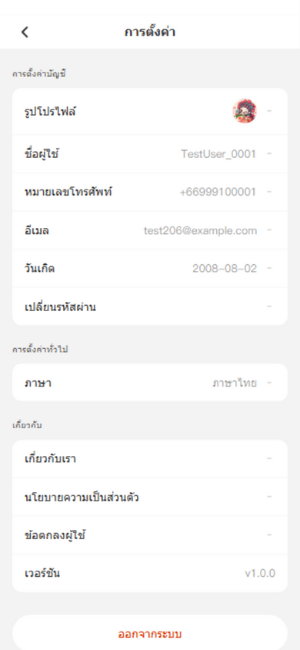
รูปภาพ: รูปภาพ: การตั้งค่า
วัตถุประสงค์ของหน้า：ข้อมูลบัญชี การตั้งค่าทั่วไป เกี่ยวกับ

👤 การตั้งค่าบัญชี
รายการ | การดำเนินการ
รูปโปรไฟล์ | คลิกเลือกรูปอัปโหลด (จำกัด 5MB)
ชื่อผู้ใช้ | คลิกเปิดป๊อปอัปแก้ไขชื่อเล่น
หมายเลขโทรศัพท์ | คลิกเข้าสู่กระบวนการเปลี่ยนหมายเลขโทรศัพท์
อีเมล | คลิกเปิดป๊อปอัปแก้ไขอีเมล (มีปุ่ม 「ล้าง」)
วันเกิด | คลิกเปิดตัวเลือกวันที่
เปลี่ยนรหัสผ่าน | คลิกเปิดป๊อปอัปรหัสผ่าน (รหัสผ่านเก่า/รหัสผ่านใหม่/ยืนยันรหัสผ่าน เมื่อยังไม่ได้ตั้งรหัสผ่านหัวข้อจะเป็น 「ตั้งรหัสผ่าน」)

⚙️ การตั้งค่าทั่วไป
รายการ | การดำเนินการ
สวิตช์การแจ้งเตือนข้อความ (เฉพาะแอป) | เปิด/ปิดการแจ้งเตือนแบบพุช
ภาษา (แสดงภาษาปัจจุบัน) | คลิกเปิดป๊อปอัปสลับภาษา
ล้างแคช (เฉพาะแอป แสดง 「12.5MB」) | คลิกเปิดป๊อปอัปยืนยัน

ℹ️ เกี่ยวกับ
รายการ | ไปยัง
เกี่ยวกับเรา | หน้าข้อตกลง
นโยบายความเป็นส่วนตัว | หน้าข้อตกลง
ข้อตกลงผู้ใช้ | หน้าข้อตกลง
เวอร์ชัน v1.0.0 | —

🚪 ออกจากระบบ
- ปุ่มด้านล่าง แสดงกล่องยืนยัน

18. คำถามที่พบบ่อย (FAQ)
Q1：ลืมรหัสผ่านทำอย่างไร? A：คลิก 「ลืมรหัสผ่าน?」 ที่หน้าเข้าสู่ระบบด้วยรหัสผ่าน หลังยืนยันตัวตนด้วยรหัส SMS แล้วจึงจะสามารถตั้งรหัสผ่านใหม่ได้
Q2：สลับภาษาอย่างไร? A：คลิกปุ่มภาษาที่มุมขวาบนของหน้าเข้าสู่ระบบ หรือคลิกไอคอน🌐ลูกโลกที่หน้าแรก หรือสลับได้ใน 「การตั้งค่า → ภาษา」 รองรับ 中文/English/ภาษาไทย
Q3：จะเข้าร่วมสั่งอาหารทานที่ร้านอย่างไร? A：คลิกทางเข้า 「ทานที่ร้าน」 ที่หน้าแรก → เลือกสาขา → เรียกดูเมนูแล้วคลิก 「+」 เพิ่มในตะกร้า → คลิกตะกร้า → 「ไปชำระเงิน」 → ส่งคำสั่งซื้อ → แสดงคิวอาร์โค้ดให้พนักงานเก็บเงินสแกน
Q4：ชำระเงินคำสั่งซื้ออย่างไร? A：แอปนี้ใช้รูปแบบ "ทานก่อนจ่ายทีหลัง" หลังส่งคำสั่งซื้อจะสร้างคิวอาร์โค้ดขึ้นมา นำไปที่เคาน์เตอร์เก็บเงินแสดงคิวอาร์โค้ดให้สแกนเพื่อชำระเงินได้
Q5：ใช้คูปองอย่างไร? A：ที่หน้าชำระเงินคลิก 「คูปองใช้ได้ N ใบ」 เลือกคูปองที่ใช้ได้ ระบบจะหักให้อัตโนมัติ คูปองยืนยันที่ร้านให้คลิก 「ยืนยันที่ร้าน」 ที่ 「คูปองของฉัน」 แล้วแสดงคิวอาร์โค้ดให้พนักงานเก็บเงิน หมายเหตุ：คำสั่งซื้อเครื่องดื่มแอลกอฮอล์ไม่เข้าร่วมโปรโมชั่น
Q6：เหรียญทองมีประโยชน์อย่างไร? A：เหรียญทองสามารถใช้หักเงินสดที่หน้าชำระเงินได้ (หักตามระดับ) และยังสามารถแลกสินค้าหรือแลกเป็นคะแนนที่ห้างสินค้าคะแนนได้อีกด้วย
Q7：จะเชิญเพื่อนเพื่อรับรางวัลอย่างไร? A：การ์ด 「เชิญเพื่อน」 ที่หน้าแรก หรือ 「ของฉัน → รหัสเชิญ」 → คัดลอกรหัสเชิญหรือแชร์ลิงก์ให้เพื่อน → เพื่อนกรอกรหัสเชิญของคุณตอนสมัคร → ทั้งสองฝ่ายได้รับรางวัลเหรียญทอง/คะแนน → รางวัลจะเปิดใช้งานหลังจากเพื่อนสั่งซื้อครั้งแรก
Q8：อัปเกรดระดับสมาชิกอย่างไร? A：อัปเกรดได้โดยสะสมยอดใช้จ่าย สามารถดูระดับปัจจุบัน แถบความคืบหน้า และสิทธิประโยชน์ระดับถัดไปได้ที่หน้า 「ของฉัน」 ระดับต่างๆ จะได้รับส่วนลดและสิทธิประโยชน์ที่แตกต่างกัน
Q9：รหัสสมาชิกมีประโยชน์อย่างไร? A：สร้างคิวอาร์โค้ดไดนามิกที่ 「ของฉัน → รหัสสมาชิก」 แสดงให้พนักงานเก็บเงินเพื่อระบุตัวตนสมาชิกของคุณ รับสิทธิราคาสมาชิก คะแนน และสิทธิประโยชน์อื่นๆ คิวอาร์โค้ดใช้ได้ 60 วินาที หมดอายุแล้วรีเฟรชอัตโนมัติ
Q10：จะรับแพ็คของขวัญสมาชิกใหม่อย่างไร? A：สมาชิกใหม่คลิก 「แพ็คคูปองสมาชิกใหม่」 ที่หมวดหมู่หน้าแรกห้างสรรพสินค้า → เข้าสู่หน้าแพ็คของขวัญสมาชิกใหม่ → สามารถรับทีละใบหรือ 「รับทั้งหมดในคลิกเดียว」 ได้

📌 ภาคผนวก：ดัชนีหน้าอ้างอิงด่วน
ฟังก์ชัน | เส้นทางหน้า
หน้าแรก | pages/index/index
สาขาทานที่ร้าน | pages/dinein-stores/index
สั่งอาหารทานที่ร้าน | pages/dinein/index
ห้างสรรพสินค้า | pages/mall/index
รายการสินค้า | pages/products/index
รายละเอียดสินค้า | pages/product-detail/index
ชำระเงิน | pages/checkout/index
ชำระเงินสำเร็จ | pages/payment-success/index
รายการคำสั่งซื้อ | pages/order/index
รายละเอียดคำสั่งซื้อ | pages/order-detail/index
ศูนย์สมาชิก | pages/member/index
การตั้งค่า | pages/settings/index
ที่อยู่จัดส่ง | pages/address/index
คูปอง | pages/coupons/index
ห้างสินค้าคะแนน | pages/points-mall/index
ศูนย์ภารกิจ | pages/tasks/index
ข้อความ | pages/message/index
เชิญ | pages/referral/index
รหัสสมาชิก | pages/member-code/index
แพ็คของขวัญสมาชิกใหม่ | pages/newbie-gift/index
กลุ่มร่วมซื้อ | pages/group/index
เข้าสู่ระบบ | pages/login/index
📝 การดูแลเอกสาร：คู่มือนี้เขียนตามแอปเวอร์ชัน v1.0.11 ภาพหน้าจอถ่ายจากสภาพแวดล้อมการพัฒนา H5 หากหน้ามีการอัปเดต กรุณาอัปเดตคู่มือนี้ให้ตรงกันด้วย

